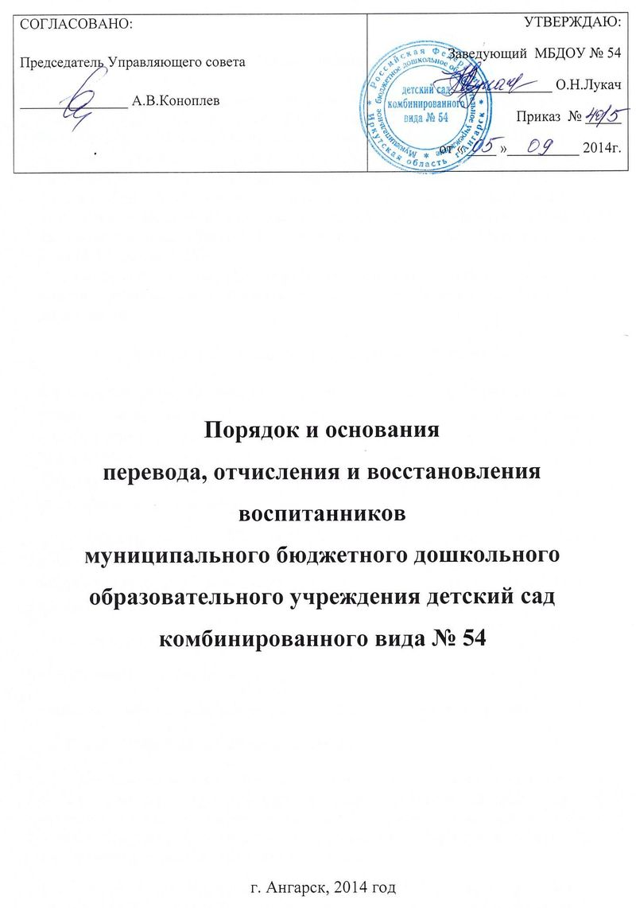
1.Общие положения

1.1. Настоящий Порядок разработан в соответствии с Федеральным законом от 29.12.2012 г. № 273-ФЗ «Об образовании в Российской Федерации», с Федеральным законом от 24.07.1998 г. № 273-ФЗ «Об основных гарантиях прав ребенка в Российской Федерации», Конституцией РФ глава 2, ст.18 , Уставом образовательного учреждения.
1.2. Данный документ регулирует порядок и основания перевода, отчисления и восстановления воспитанников муниципального бюджетного дошкольного образовательного учреждения детский сад комбинированного вида № 54 (далее ДОУ).
1.3. Настоящий Порядок разработан в целях обеспечения и соблюдения конституционных прав граждан Российской Федерации на дошкольное образование.

2. Порядок и основания перевода воспитанников

2.1. В случае перевода родители (законные представители) воспитанника для решения вопроса о его устройстве в другую общеобразовательную организацию обращаются непосредственно в орган исполнительной власти - УО ААМО, осуществляющий управление в сфере образования, где подают заявление с указанием причины, которой вызван перевод в другую общеобразовательную организацию.
2.2. Обращаясь в УО ААМО, чтобы перевести в другую общеобразовательную организацию своего ребенка, необходимо вместе с письменным заявлением предоставить соответствующий пакет документов, в который входит:
- паспорт родителя;
- свидетельство о рождении ребенка;
- справка о том, в каком дошкольном учреждении числится ребенок;
- документ о наличии льгот (если имеются).
2.2. Это заявление рассматривается комиссией по комплектованию и в случае вынесения положительного решения родителям на руки выдается путевка-направление, такую путевку могут выдать только при наличии в соответствующем образовательном учреждении свободного места. При отсутствии мест родителей ставят на очередь.
2.3. Если родители (законные представители) путевку на перевод получили, то следует в ДОУ написать на имя заведующего заявление об отчислении.
2.4. На основании заявления заведующий ДОУ издает соответствующий приказ и только после его подписания родителям (законным представителям) выдают документы ребенка.
3. Порядок и основания отчисления воспитанников

3.1. Образовательные отношения прекращаются в связи с отчислением несовершеннолетнего ребенка из ДОУ:
- в связи с достижением ребенком возраста для поступления в первый класс общеобразовательной организации;
- по заявлению родителей (законных представителей) несовершеннолетнего воспитанника, в том числе в случае перевода несовершеннолетнего для продолжения освоения программы в другую организацию, осуществляющую образовательную деятельность;
3.2. Досрочное прекращение образовательных отношений по инициативе родителей (законных представителей) несовершеннолетнего воспитанника не влечет для него каких-либо дополнительных, в том числе материальных, обязательств перед организацией, осуществляющей образовательную деятельность, если иное не установлено договором о взаимоотношениях.
3.3. Основанием для прекращения образовательных отношений является распорядительный акт (приказ) ДОУ, осуществляющей образовательную деятельность, об отчислении несовершеннолетнего воспитанника. Права и обязанности участников образовательного процесса, предусмотренные законодательством об образовании и локальными нормативными актами ДОУ, осуществляющего образовательную деятельность, прекращаются с даты его отчисления из учреждения.
3.4. ДОУ в случае досрочного прекращения образовательных отношений по основаниям, не зависящим от воли организации, осуществляющей образовательную деятельность, обязана обеспечить перевод несовершеннолетних воспитанников в другие организации, осуществляющие образовательную деятельность, и исполнить иные обязательства, предусмотренные договором об образовании.
3.5. В случае прекращения деятельности образовательной организации (ДОУ), а также в случае аннулирования у нее лицензии на право осуществления образовательной деятельности, учредитель образовательной организации обеспечивает перевод несовершеннолетних детей с согласия родителей (законных представителей) в другие образовательные организации, реализующие соответствующие образовательные программы.

4. Порядок и основания восстановления воспитанников
4.1. Воспитанник, отчисленный из ДОУ по инициативе родителей (законных представителей) до завершения освоения образовательной программы, имеет право на восстановление, по заявлению родителей (законных представителей) при наличии в учреждении свободных мест.
4.2. Основанием для восстановления воспитанника является распорядительный акт (приказ) заведующего ДОУ, осуществляющей образовательную деятельность, о восстановлении.
4.3. Права и обязанности участников образовательного процесса, предусмотренные, законодательством об образовании и локальными актами ДОУ возникают с даты восстановлении воспитанника в учреждении.

